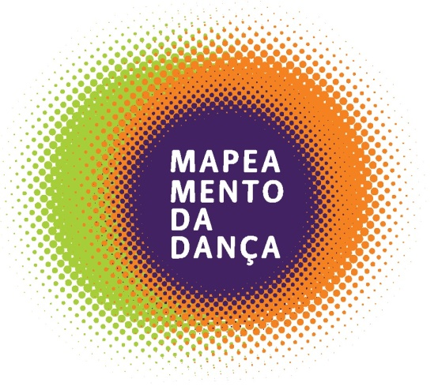

MAPEAMENTO DA DANÇA
Pesquisa inédita apresenta diagnóstico da dança em oito capitais brasileiras

A Universidade Federal da Bahia (UFBA) e a Fundação Nacional de Artes (FUNARTE) acabam de divulgar os resultados do "Mapeamento da Dança: diagnóstico da dança em oito capitais de cinco regiões do Brasil", pesquisa inédita realizada a partir de Termo de Cooperação Técnica entre essas instituições e coordenada por Lúcia Matos e Gisele Nussbaumer.
O objetivo foi realizar um cadastramento de agentes da dança (indivíduos, grupos e instituições) e analisar aspectos sociais, econômicos e artísticos da área a partir das oito capitais selecionadas: Sul (Curitiba), Sudeste (São Paulo e Rio de Janeiro), Centro-Oeste (Goiânia), Nordeste (Salvador, Recife e Fortaleza) e Norte (Belém). Para o desenvolvimento desse trabalho foi formada uma rede nacional envolvendo 25 pesquisadores, um técnico e 59 alunos de graduação, oriundos de dez universidades públicas e uma privada.
Os resultados da pesquisa estão no site do "Mapeamento da Dança” (http://www.mapeamentonacionaldadanca.com.br/), onde está disponível para acesso e download gratuito um cadastro com 4.570 indivíduos, 677 grupos e 460 instituições e um relatório com quase 2.000 páginas, contendo a análise das respostas dos questionários validados de 2.623 indivíduos, 351 grupos e 241 instituições atuantes em dança nas oito capitais. São apresentadas informações relacionadas ao perfil socioeconômico dos participantes da pesquisa, formação em dança, tipo de produção artística realizada, forma de remuneração, avaliação das políticas para a área, entre outras.
Sendo a dança é a linguagem artística mais presente nos municípios brasileiros, de acordo com a Pesquisa de Informações Básicas Municipais (MUNIC 2014), tendo sido finalizado o “Mapeamento da Dança” e considerando seu caráter inédito, a perspectiva agora é que os resultados desse importante trabalho sejam utilizados como fonte de consulta para novos estudos e parâmetro orientador para a construção de políticas para a dança.

Informações:
Profa. Dra. Lucia Matos (coordenadora nacional da pesquisa)
mapeamentodanca.coordenacao@gmail.com / (71) 98802-6694

